Хромых В.П.

– учитель изобразительного искусства МКОУ «Каменская СОШ №2»

Из опыта работы преподавателя

«Проверка знаний учащихся по изобразительному искусству»

Обучение изобразительному искусству осуществляется по нескольким видам деятельности: это рисование с натуры, рисование на темы, декоративная работа, беседы об изобразительном искусстве и красоте вокруг нас. Большое значение имеет комплексность обучения, т.е. обучение практическим и теоретическим основам одновременно. В процессе обучения дети получают знания о простейших закономерностях строения, формы, линейной и воздушной перспективе, цветоведении, композиции, декоративной стилизации форм правилах рисования и лепки, а также о наиболее выдающихся мастерах изобразительного искусства, красоте природы и человеческих чувств.

Знания, которые они получают на уроках изобразительного искусства, усваиваются и запоминаются лучше, когда их систематически проверяют и закрепляют. Практика показывает, что часто контрольные опросы, письменные или устные, не могут в достаточной степени ярко и полно отразить истинные знания ребёнка (т. к. опрос, тем более контрольный, это всегда, в большей или меньшей степени, стресс, напряжение, страх сбиться, забыть и т. д.), а вот контрольно- инспектирующие уроки проходят интереснее, а главное, качественнее, если их форма и проведение соответствует возрастным особенностям детей. С этой целью я разработала комплекс заданий в виде кроссвордов.

Диагностика знаний, качества образованности ученика с помощью кроссворда становится более точной, дает «мягкие» антистрессовые условия для учащихся во время проведения контрольного опроса. Кроссворд даёт возможность поразмышлять, углубиться в суть проблемы, отвлечься от страха перед «невыполнимостью» задания, т. к. кроссворд - это игра для ума, памяти, что всегда интересно, занимательно. Одно правильно угаданное слово в кроссворде, например по горизонтали, позволяет ученику быстро сориентироваться и назвать еще одно, а то и два-три новых слова уже по вертикали, которая пересекает угаданное слово.

Работая с кроссвордом по определённой теме, ученик не просто вспоминает и называет правильные слова, он размышляет, сопоставляет уже имеющиеся на его контрольном листе факты, и радуется своему багажу знаний, который, как выясняется, у него достаточно обширен и богат.

Задания, отраженные в кроссворде предъявляют определенные требования к определенным знаниям и умениям учащихся. Они должны соответствовать изученной теме и проводиться на итоговых занятиях. Например:

**Кроссворд 1. Искусство**

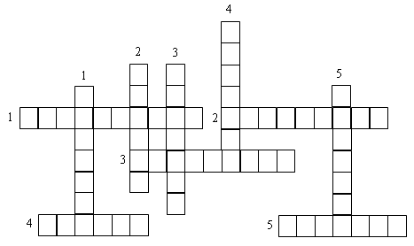

**Вопросы:**

*По вертикали:*

1. Один из видов графики.

2. Художественный стиль, возникший в середине XII в. во Франции.

3. Жанр изобразительного искусства.

4. Общая эстетическая оценка цветовых качеств произведения искусства, цветовой строй.

5. Характер поверхности художественного произведения, ее обработки.

*По горизонтали:*

1. Жанр изобразительного искусства, использующий средства сатиры и юмора.

2. Возрождение.

3. Тектоническая женская фигура, заменяющая колонну.

4. Стиль европейского искусства середины XVIII века.

5. Ранний этап развития древнегреческого искусства.

**Ответы:**

*По вертикали:*

1. Рисунок. 2. Готика. 3. Портрет. 4. Колорит. 5. Фактура.

*По горизонтали:*

1. Карикатура. 2. Ренессанс. 3. Кариатида. 4. Рококо. 5. Архаика.

**Кроссворд 2. Архитектура**

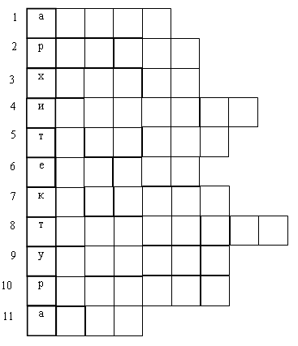

**Вопросы:**

1. Стиль в архитектуре.

2. Выпуклость, возвышение на плоскости.

3. Просторные деревянные строения.

4. Внутреннее пространство здания.

5. Искусственная горизонтальная площадка.

6. Страна, где стоят знаменитые пирамиды.

7. Вертикальная опора.

8. Она проявляется во взаимосвязи и взаиморасположении несущих и несомых частей.

9. Часть земли, отведенная под строительство или огород.

10. Орнаментальный цветок в рельефе.

11. Дугообразное перекрытие.

**Ответы:**

1. Ампир. 2. Рельеф. 3. Хоромы. 4. Интерьер. 5. Терраса. 6. Египет. 7. Колонна. 8. Тектоника. 9. Участок. 10. Розетка. 11. Арка.

Возможен другой вариант: использовать кроссворд для проведения конкурса - викторины по истории изобразительного искусства внутри класса между учащимися и между учащимися параллельных классов.